Всероссийская олимпиада школьников по географии
школьный этап 2020-2021 учебный год
9 класс
Лист ответов
Тестовый тур
№ | Ответ
1
2
3
4
5
6
7
8
9
10
11
12
13
14
15

Всероссийская олимпиада школьников по географии
школьный этап 2020-2021 учебный год
9 класс
Лист ответов
Теоретический тур
Задание №1 «Неповторимый облик»
1. Определи, о какой природной зоне говорится в отрывке стихотворения Николая Коротких

2. Укажи, какой цифрой обозначена эта природная зона на карте…

3. Выбери из списка государственный заповедник, который находится на территории выделенной природной зоны
4. Какая хозяйственная деятельность привела к возникновению городов данной природной зоне?

Задание № 2 «Читаем текст»
№ | Ответ | № | Ответ
1. |  | 9.
2. |  | 10.
3. |  | 11.
4. |  | 12.
5. |  | 13.
6. |  | 14.
7. |  | 15.
8. |  | 16.

Задание №3 «Дорожная география»
1. В каком городе родился рассказчик, и на какой реке этот город расположен?
2. Где он учился (название города и реки)?
3. В какой город он едет?
4. В бассейне какой реки находится этот город?
5. Имя и отчество рассказчика?

Задание № 4 «Картографический тур»
А |  | Б |  | В
Г |  | Д |  | Е
Причины особенностей формы и глубины озера Г

Задание № 5 «Краеведение»
1. Определите, территория какого муниципального района изображена на снимке.
2. Какие крупные физико-географические объекты отображены на космическом снимке? Нанесите на снимок номерами.  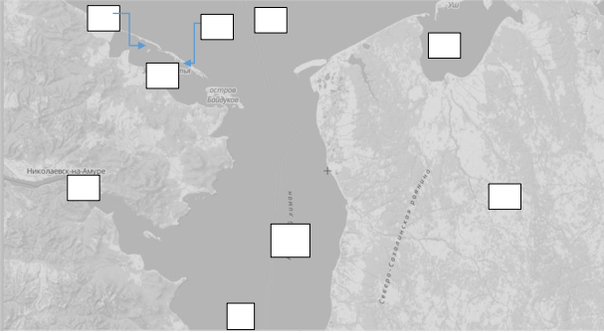 | 1.  2.  3.  4.  5.  6.  7.  8.  9.
3. Укажите, какими значимыми природными ресурсами богат этот муниципальный район Хабаровского края.

